**Lampiran 12**

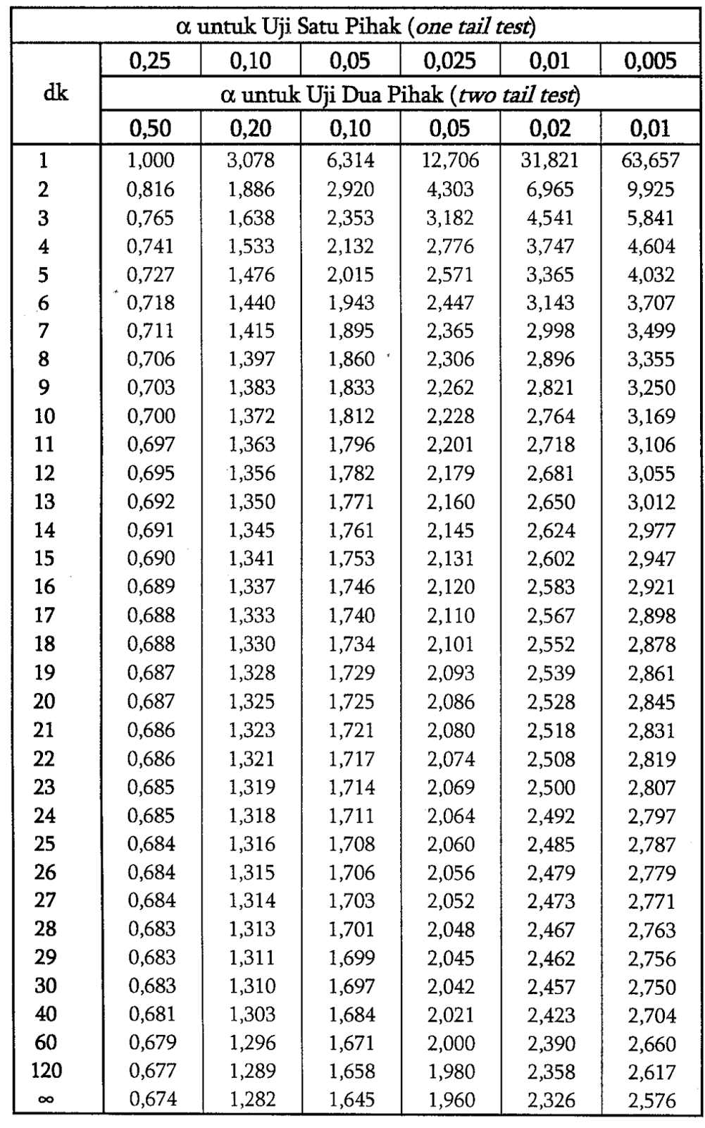**T-Tabel**